Министерство науки и высшего образования Российской Федерации
Федеральное государственное автономное
образовательное учреждение высшего образования
«НАЦИОНАЛЬНЫЙ ИССЛЕДОВАТЕЛЬСКИЙ УНИВЕРСИТЕТ ИТМО»

ОТЧЕТ по лабораторной работе
«Готовность к чрезвычайным ситуациям.
Персональная ответственность. Пожарная безопасность»
по дисциплине «Безопасность жизнедеятельности»

Автор: | Косогова Мария Александровна
Факультет: | Программной инженерии и компьютерной техники
Группа: | P3106
Преподаватели: | Мария Фокс


Санкт-Петербург 2025
Цель работы:
Взять на себя личную ответственность за безопасность моей жизни, здоровья и имущества, разработать и реализовать для себя меры безопасности в пределах моего места проживания и моей семьи для защиты от чрезвычайных происшествий локального и масштабного характера.
Задачи работы:
- проанализировать текущие и наиболее вероятные риски моей жизни, здоровью и имуществу,
- собрать подробную информацию о защите моего места проживания от пожарной опасности,
- разработать и реализовать для себя предупредительные меры для защиты от чрезвычайных происшествий,
- продумать и предпринять конкретные шаги для обеспечения максимальной безопасности меня и моих близких.

Задание 1: Проработка безопасности ежедневной жизни
Провести анализ вероятных опасностей вашей жизни, здоровью, имуществу безопасности в пределах своего места проживания и своей семьи и реализовать конкретные шаги для минимизации рисков и возможных последствий чрезвычайных ситуаций.
Пункт 1.1.
Таблица 1 – Анализ наиболее вероятных в моем месте проживания чрезвычайных ситуаций (масштабных и локальных)
Мой адрес: | Санкт–Петербург, Пулковское шоссе д9к4 лит. А.
Масштабные ЧС: | Ураган, наводнение, массовые беспорядки.
Локальные ЧС: | Взлом квартиры и кража имущества, потоп (например, из-за прорыва труб), пожар (например, из-за неисправной проводки).
Опишите ниже, какие меры предприняты с вашей стороны и со стороны муниципальных органов для минимизации вышеуказанных рисков ЧС.
Меры по минимизации рисков и последствий масштабных ЧС:
Наличие систем оповещения о ЧС;
Проведение регулярных тренировок по эвакуации;
Обеспечение запасов продовольствия;
Сотрудничество с местными властями и службами экстренной помощи.

Меры по минимизации рисков и последствий локальных ЧС в моем доме:
Установка надежных замков и систем охраны;
Наличие полной домашней аптечки;
Хранить документы в одном месте в водонепроницаемых папках, а также сделать копию всех документов на облако;
Следить за состоянием приборов и проводов, а также выключать сетевые фильтры;
Регулярная проверка и обслуживание сантехники и электропроводки;
Создание группы соседской взаимопомощи.

Пункт 1.2.
Таблица 2 – Критические показатели загрязненности окружающей среды в моем месте проживания
Мой адрес: | Санкт–Петербург, Пулковское шоссе д9к4 лит. А.
Вещество № 1, класс опасности: | Диоксит озота NO2 = 34 мкг/м3  В норме
Вещество № 2, класс опасности: | Диоксит серы SO2 = 0.5 мкг/м3  В норме
Вещество № 3, класс опасности: | Аммиак NH3 = 0 мкг/м3  В норме
Примечание: Используйте сервис (для Санкт-Петербурга) для вашего адреса.
Опишите ниже, какие меры предприняты с вашей стороны и со стороны муниципальных органов для минимизации влияния этих токсичных веществ.
Меры по минимизации влияния токсичных веществ, загрязняющих окружающую среду в моем микрорайоне:
Озеленение территории, высадка деревьев и кустарников для поддержания благоприятного микроклимата;
Установка датчиков мониторинга воздухов.

Пункт 1.3.
Таблица 3 – Потенциальные угрозы здоровью со стороны организации моего учебного или рабочего места
Мое учебное или рабочее место: | Рабочее место дома, в университете
Постоянно воздействующие вредные факторы: | Долгое сидячие положение (из-за сидячей учебы), напряжение глаз за монитором, низкая температура в зимний период.
Потенциальные факторы риска: | Загроможденные проходы (из-за кровати узкий проход из комнаты), постоянная перегрузка розеток

Пункт 1.4.
Таблица 4 – Список шагов для защиты моей жизни, здоровья, имущества
Предпринятые меры и шаги: | Покупка очков для работы за компьютером, установка термометра для контроля температуры в комнате в зимний период, регулярные перерывы во время учебы (прогулка, зарядка) для поддержания физической активности.
Планируемые в ближайший месяц шаги: | Перестановка мебели и генеральная уборка в комнате, покупка водонепроницаемой папки для документов, подключить частную охрану, установка дополнительных замков на двери, запланировать походы к врачу для профилактических осмотров и контроля здоровья, проведение проверки электрической проводки и розеток для предотвращения перегрузок.

Задание 2: Ответственные и доверенные лица
Выяснить, составить в список, записать в телефон контакты всех лиц и организаций, обращение к которым экстренно потребуется в случае чрезвычайной ситуации. Для государственных организаций – дополнительно выяснить адрес.
Пункт 2.1.
Таблица 5 – Список контактов экстренных служб (телефоны и адреса)
Районная поликлиника | СПб ГБУЗ «Городская больница №21» (ул. Костюшко, 6)  +7 (812) 242-35-55 (+7 (812) 242-35-37)  Отделение скорой медицинской помощи при поликлинике №21 +7 (812) 375-98-70 (+7 (812) 242-34-49, +7 (812) 242-34-50)  Коммерческая клиника «Invitro» (5-й Предпортовый пр., 2)  (8 (800) 200-36-30)
Травмпункт | Травматологический пункт (Городская поликлиника №21, просп. Космонавтов, 33-35) +7 (812) 241-28-61 (+7 (900) 630-12-19)  Коммерческая клиника «EMS» (ул. Победы, 17)  +7 (812) 325-50-15 (+7 (812) 777-77-03)
Больница | Городская больница №26 (ул. Костюшко, 2)  Справочная: +7 (812) 415-18-88  Приемное отделение: +7 (812) 375-32-76  Клиническая инфекционная больница имени С.П. Боткина (Миргородская ул., 3) +7 (812) 670-78-78
Отделение полиции | Участковый пункт полиции №30 (Пулковское ш., 3, корп. 1) +7 (812) 413-59-92  Время приема: вт, чт – 17:00 -19:00; сб – 15:00 – 16:00  51 отдел полиции УМВД России по Московскому району города Санкт-Петербург (ул. Ленсовета, 51, корп. 2)  +7 (812) 573-47-74
Пожарный надзор | Отдел надзорной деятельности Московского района Главное управление МЧС России по Санкт-Петербургу (Московский просп., 118) +7 (812) 388-87-54
Глазной центр | Глазной диагностический центр №7 для взрослого и детского населения (Литейный просп., 25)  Неотложная помощь: +7 (812) 272-72-43  Справочная: +7 (812) 458-70-51
Коммерческая скорая помощь | Петербургская неотложка (ул. Радищева, 39Н) +7 (812) 740-19-11  «Gamma. Help» (Тележная ул., 3А) +7 (812) 333-78-03
Роддом | СПГБУЗ Родильный дом №9 (Орджоникидзе, 47) +7 (812) 726-87-31  СПБГУЗ Родильный дом №16 (Малая Балканская ул., 54) +7 (812) 778-91-25  Роддом на Фурштатской (Фурштатская ул., 36А) +7 (812) 219-45-72

Пункт 2.2.
Таблица 6 – Список контактов ответственных и доверенных лиц
Адвокат | Алексей Павлович Никотин (телефон скрыт)
Страховая компания | АО «СОГАЗ»  8 (800) 333-08-88, life@sogaz-life.ru
Участковый полицейский | Бочаров Сергей Сергеевич, +7 (812) 413-59-29, 51 отдел полиции
Участковый врач | Мамаева Сабина Солтансаидовна, СПБ ГБУЗ «ГП № 21», участок 22
Управляющая компания | Жилищно-строительный кооператив «ЖСК-946»  8 (911) 120-03-44, uvm-44@mail.ru
Охранный комплекс | +7 (800) 101-49-27
Лифтовой сервис | +7 (812) 309-80-14
Сантехник | +7 (812) 507-60-18
Электрик | +7 (812) 421-86-37
Оконный мастер | +7 (812) 209-20-09
Ремонт дверей и замков | +7 (812) 665-68-12
Родственники | Косогова Юлия Геннадьевна (телефон скрыт)
Няня / уборщица | -
Примечание: Список контактов доверенных и ответственных лиц допускается и поощряется изменять, расширять и дополнять, своевременно обновлять.
Распечатайте данный список и закрепите в прихожей или на вашем рабочем месте. Сохраните контакты в ваш телефон и поделитесь ими с вашими близкими. Полезно будет распечатать и вложить список самых важных контактов в ваш паспорт на случай непредвиденной ситуации.

Задание 3: Пожарная безопасность
Ознакомиться с доступными мерами предупреждения и борьбы с пожарами в вашем месте проживания, составить фотоотчет.
Пункт 3.1.
Таблица 7 – Высокая пожарная нагрузка в месте моего проживания
Пожароопасный объект № 1 | Розетки (40 шт.) и сетевые фильтры (10 шт.).  Старая проводка.
Пожароопасный объект № 2 | Хранение аэрозолей - легко воспламеняющиеся вещества.
Пожароопасный объект № 3 | Электроприборы (обогреватели, чайники, утюги), которые могут перегреваться.
Опишите ниже, какие меры предприняты с вашей стороны для минимизации пожарной опасности перечисленных выше объектов.
Меры по снижению пожарной опасности в месте моего проживания:
Регулярная проверка состояния электропроводки и розеток, замена старых и поврежденных элементов;
Ограничить количество одновременно подключенных электроприборов;
Хранить в удаленных, прохладных и вентилируемых местах;
Контролировать работу приборов, не оставлять их включенными без присмотра.

Пункт 3.2.
Сфотографируйте местонахождение ближайших к Вашему месту проживания пожарных шкафов, пожарных рукавов, сигнализации, огнетушителей (на Вашем этаже, в подъезде, доме). Приложите фотосъемку к отчету.
Датчик дыма
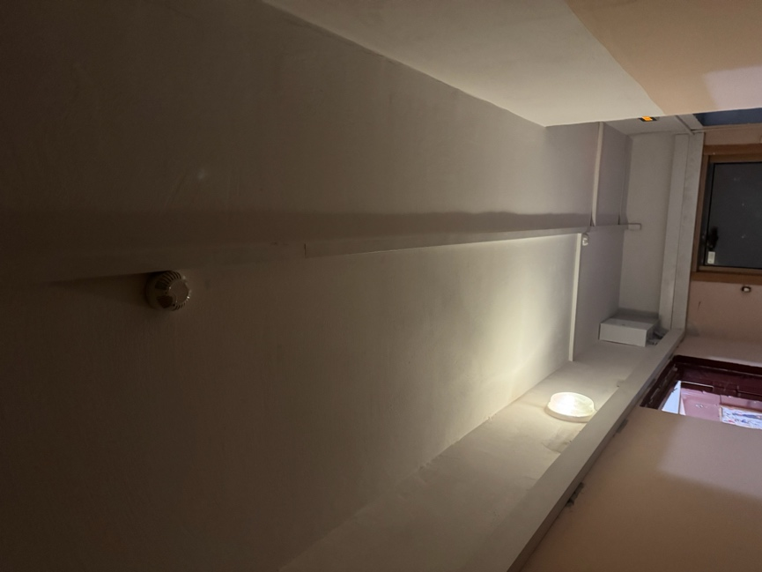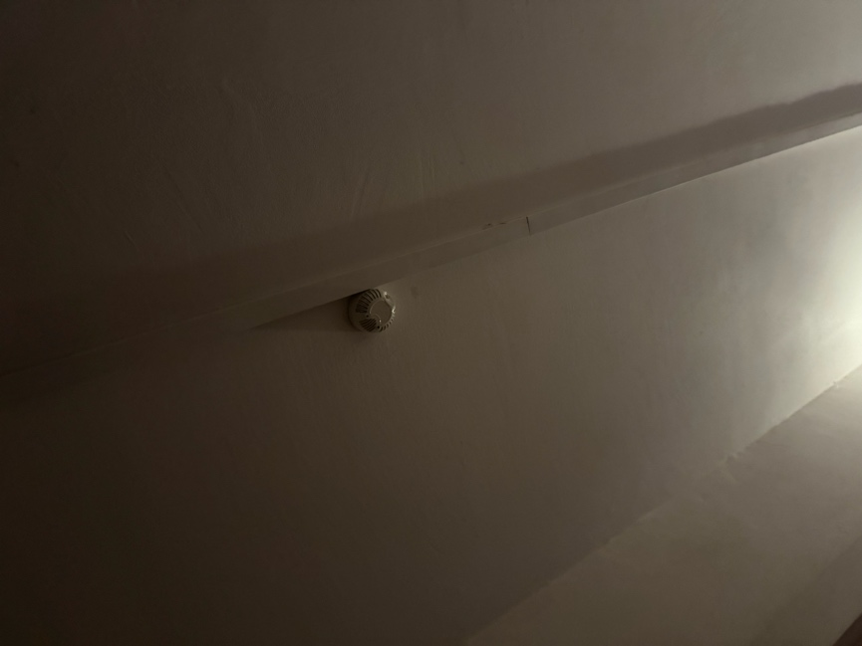
Кнопка пожарной тревоги
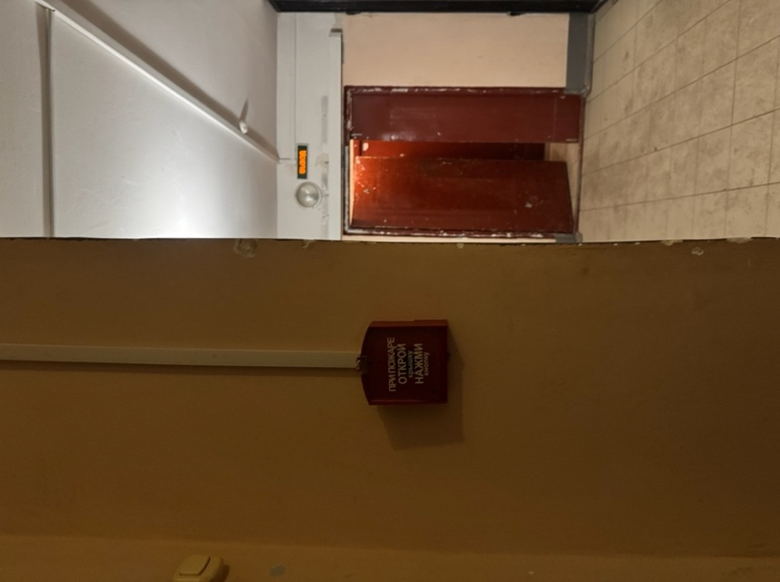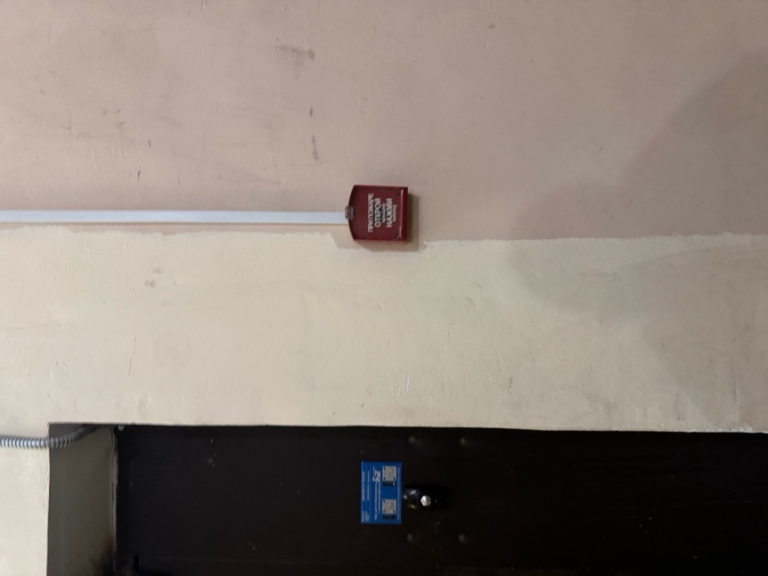
Приемно-контрольный прибор
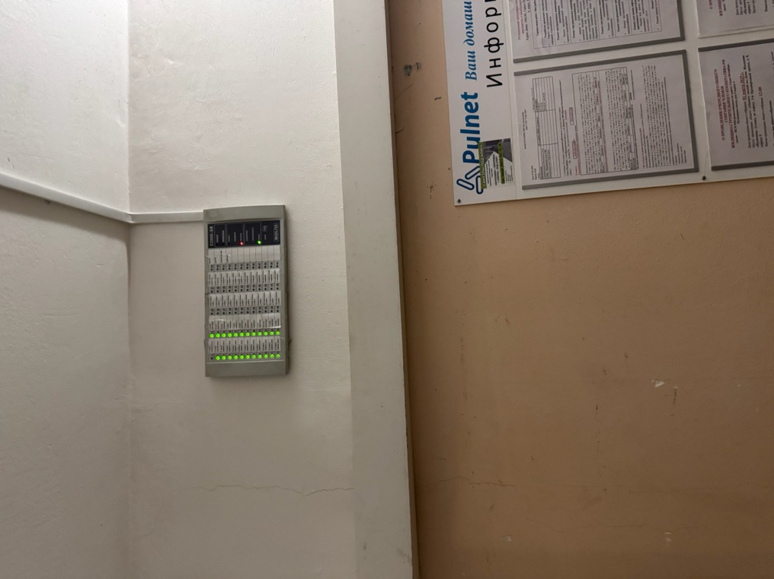
Пожарная сигнализация (звуковая сирена)
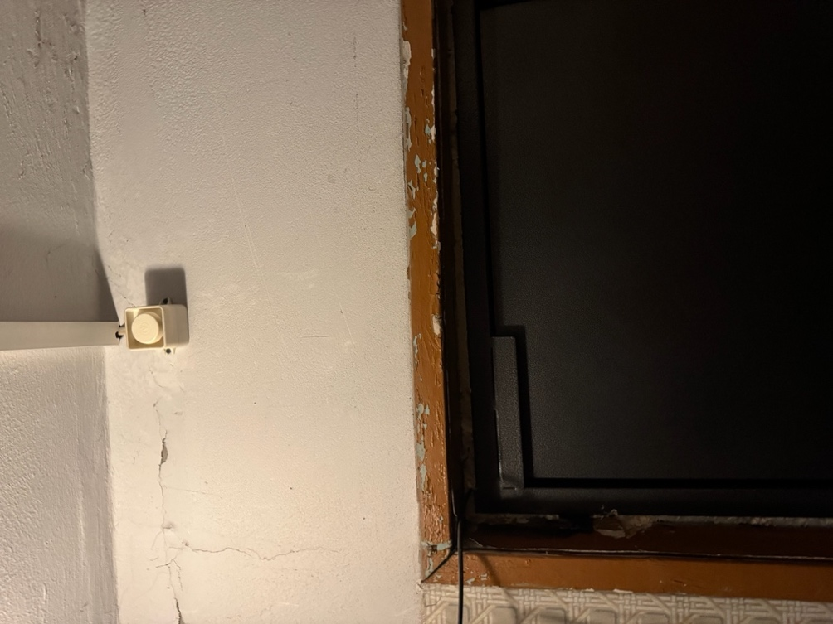
Пожарный кран и пожарный рукав
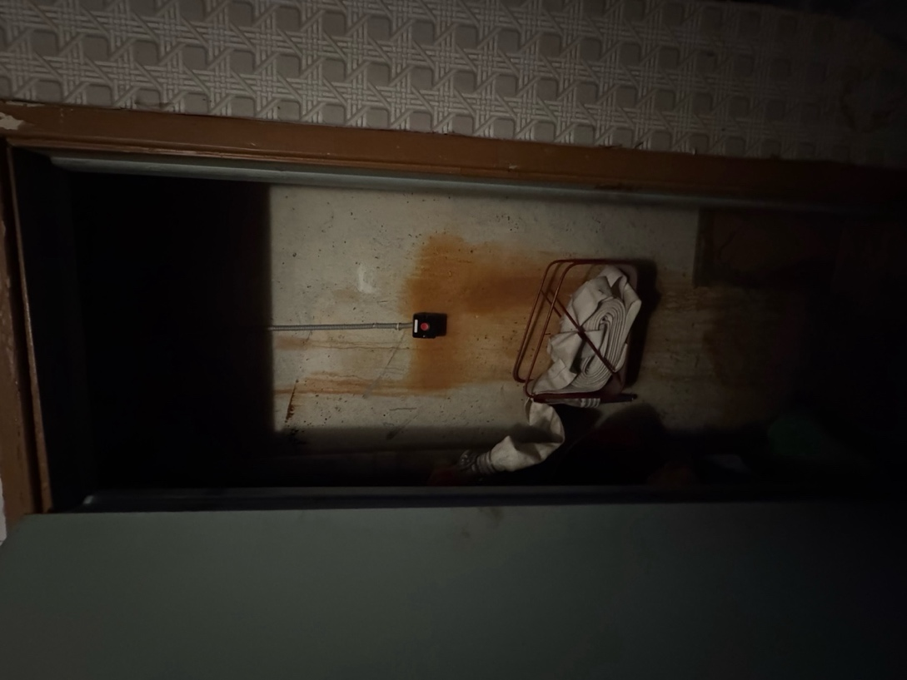

Пункт 3.3.
Сфотографируйте расположение пожарных выходов, черных лестниц в вашем подъезде, доме.
Пожарный выход
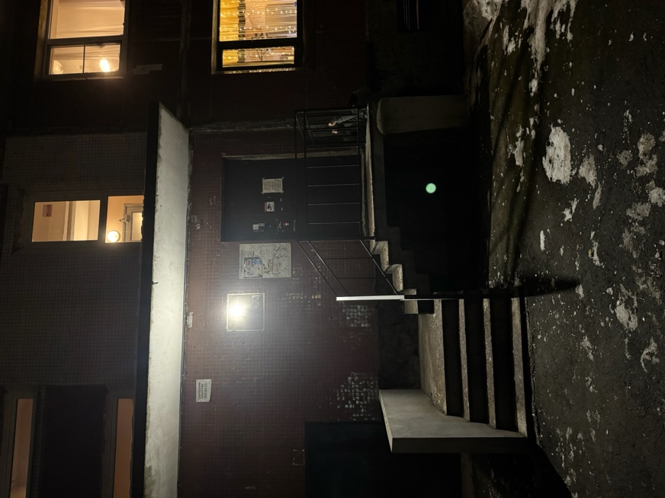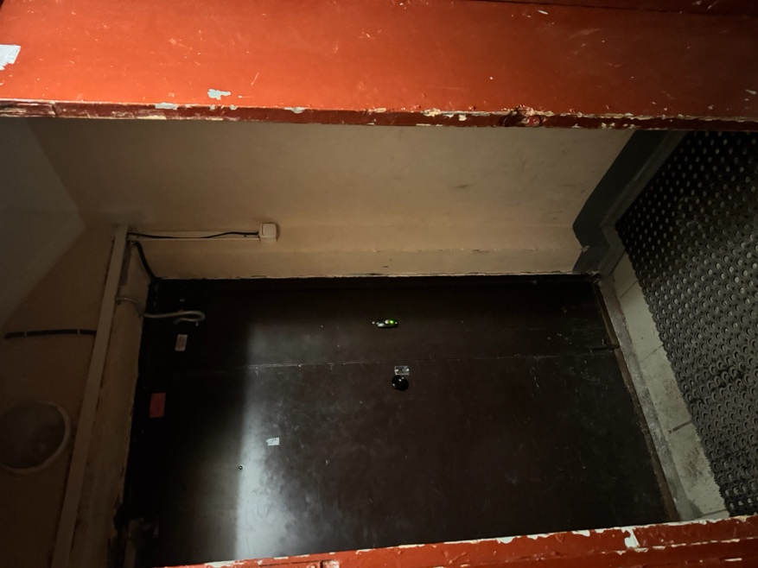
Черная лестница
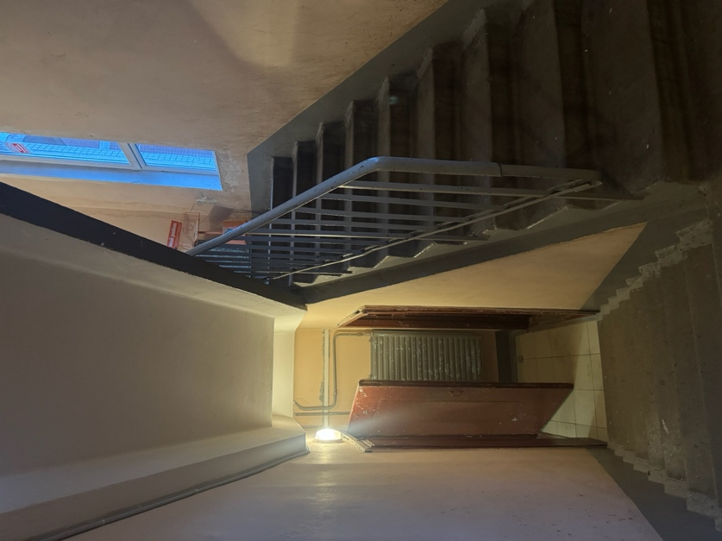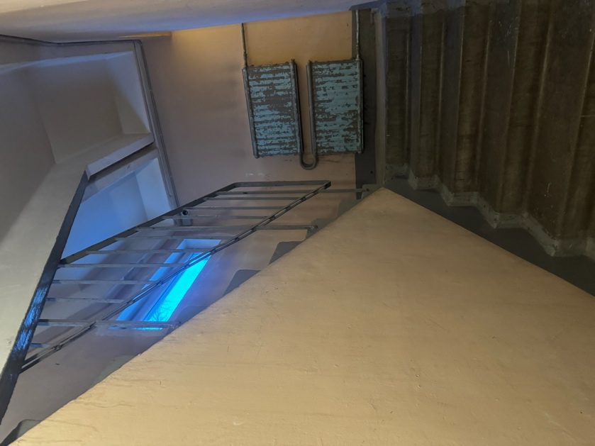

Сфотографируйте ближайший пожарный проезд к Вашему дому и подъезду, расположение пожарного гидранта.
Пожарный проезд к дому
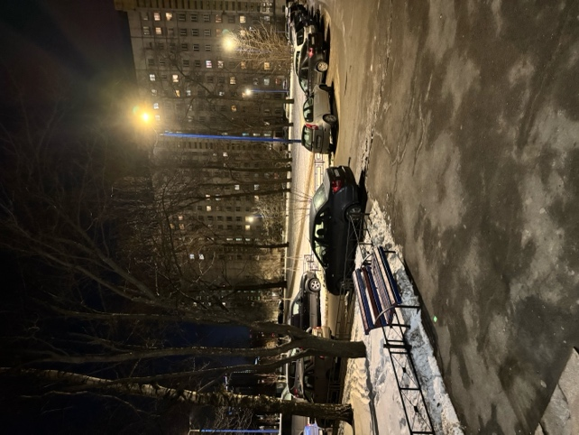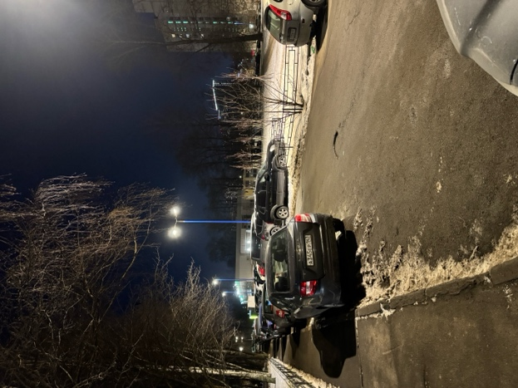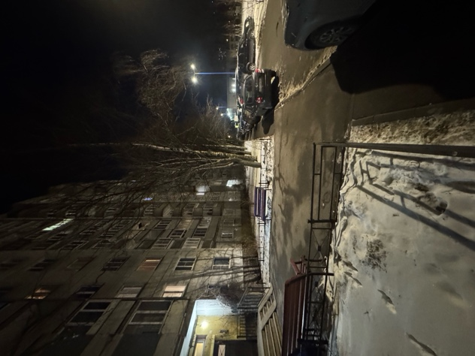
Обозначьте на фрагменте карты города ваш дом и местоположение перечисленных объектов. Приложите сделанные фотографии к отчету.
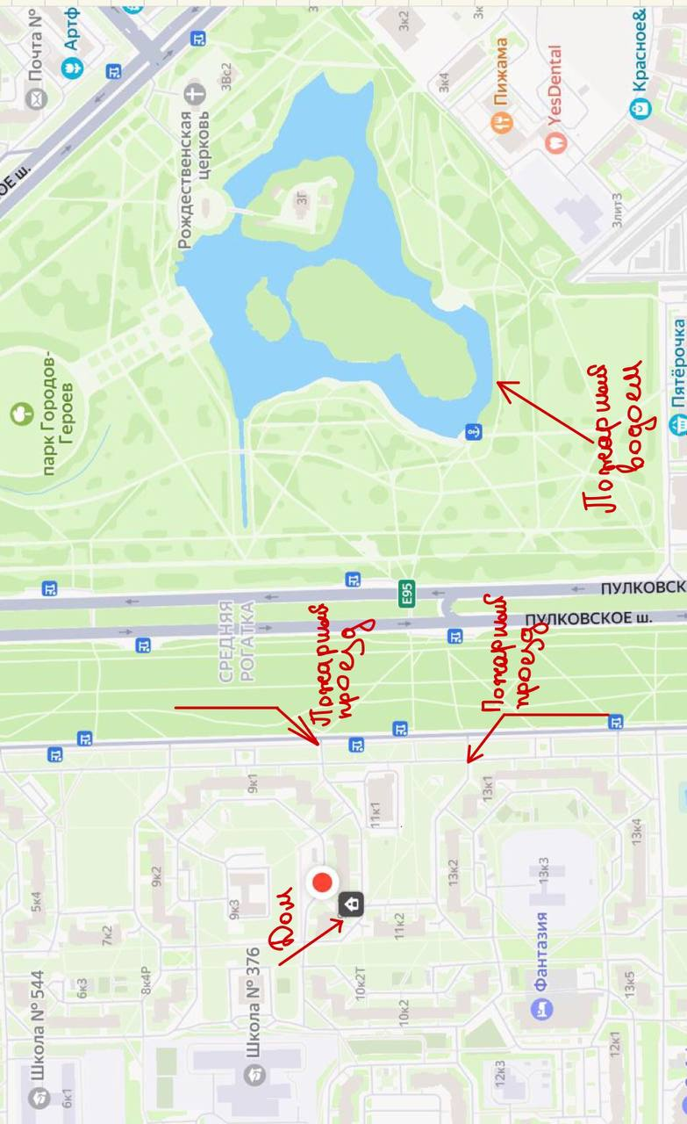

Выводы по лабораторной работе:
В ходе выполнения лабораторной работы был проведен анализ возможных чрезвычайных ситуаций (как масштабных, так и локальных) и разработаны меры по минимизации рисков для жизни, здоровья и имущества. Определены основные угрозы, связанные с местом проживания и рабочим пространством, а также предложены конкретные шаги для их устранения.
Наиболее полезной оказалась информация о способах повышения пожарной безопасности. Практическая часть работы позволила составить список экстренных контактов, продумать план действий в случае ЧС и выявить потенциально опасные факторы в повседневной жизни.
До выполнения данной работы некоторые аспекты безопасности, такие как состояние электропроводки, перегрузка розеток и организация хранения важных документов, не были продуманы мной в достаточной мере. Теперь разработан конкретный план действий, включающий установку дополнительных замков, регулярные проверки электропроводки и сантехники.
В результате изучения темы и выполнения лабораторной работы стратегия защиты себя и близких была пересмотрена: особое внимание уделено своевременной профилактике рисков и повышению готовности к чрезвычайным ситуациям.

